Василий Александрович Сухомлинский
педагог, член-корреспондент Академии педагогических наук СССР
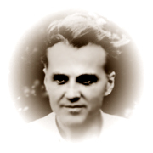
- Как гимнастика выпрямляет тело, так музыка выпрямляет душу человека.
- Поставь над собой сто учителей - они окажутся бессильными, если ты не сможешь сам заставлять себя и сам требовать от себя.
- Самое трудное - мужество повседневного труда. Найди себе идеал этого мужества и постоянно следуй ему Будь мужчиной в учении, юноша! Твое достоинство - учиться в полную меру своих сил. Достоинство мужчины не быть паразитом, нахлебником. Презирай лень мысли!
- Повелевать самому себе, властвовать над собой учись с малого. Заставляй себя делать то, что не хочется, но надо. Долженствование - главный источник воли.
- Подавляй в себе малейшие признаки слабоволия капризность, обидчивость, раздражительность, слезливость, болезненное самолюбие.
- Знай, что твое неразумное, холодное, равнодушное слово может, обидеть, уязвить, огорчить, вызвать смятение, потрясти, ошеломить.
- Право на уважение имеет лишь тот, кто уважает других людей.

Дмитрий Сергеевич Лихачёв
/советский и российский филолог, искусствовед, сценарист, академик РАН/
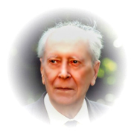

- В основе всех хороших манер лежит одна забота - забота о том, чтобы человек не мешал человеку, чтобы все вместе чувствовали бы себя хорошо.
- Для сохранения культуры не так важно иметь университет, но необходимо иметь библиотеку.
- Кто много говорит, тому не остается времени подумать.

Эзоп
полулегендарная фигура древнегреческой литературы,
баснописец, живший в VI веке до н. э.
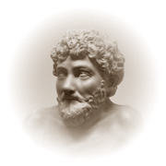
- Благодарность - признак благородства души.

- Велико ли, мало ли зло, его не надо делать.

Антон Павлович Чехов

русский писатель, драматург, по профессии врач.

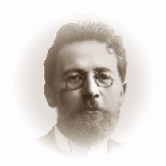

- В человеке должно быть все прекрасно: и лицо, и одежда, и душа, и мысли.
- Грязная муха может опачкать всю стену, а маленький грязненький поступочек может испортить все дело.
- Доброму человеку бывает стыдно даже перед собакой.

Александр Васильевич Суворов
- величайший российский полководец.
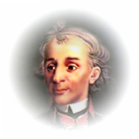
- Дело мастера боится.
- Дисциплина - мать победы.
- Ученье свет, а неученье - тьма.
- За одного ученого трех неученых дают.
- Искренность в отношениях, правда в общении - вот дружба.
- С юных лет приучайся прощать проступки ближнего и никогда не прощай своих собственных.
- Как бы плохо ни приходилось, никогда не отчаивайся, держись, пока силы есть.
- Послушание, обучение, дисциплина, чистота, здоровье, опрятность, бодрость, смелость, храбрость - победа.

Иван Андреевич Крылов
- русский поэт, баснописец, переводчик, писатель.
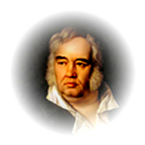
- Быть сильным хорошо,
Быть умным лучше вдвое.

- Когда в товарищах согласья нет,
На лад их дело не пойдет,
И выйдет из него не дело, только мука.

- Не презирай совета ничьего,
Но прежде рассмотри его.

